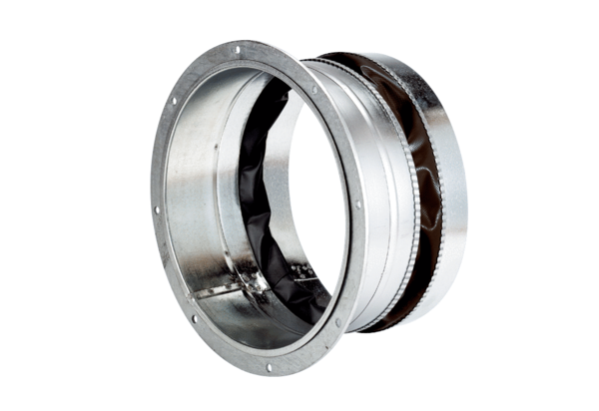Złączka elastyczna ELA 20 ExOpakowanie jednostkowe: 1 sztukaAsortyment: C
Numer artykułu: 0092.0274Producent: MAICO

